Фотофиксация самовольно установленных и (или) незаконно эксплуатируемых временных сооружений на территории Коминтерновского района городского округа город Воронеж
подлежащих принудительному демонтажу 18.08.2020 в 10-00ч.

№ | Сооружение | Арес,  условный номер | Фото | Владелец постройки
1 | Металлический гараж | Ул. Хользунова, 21а , №1 | 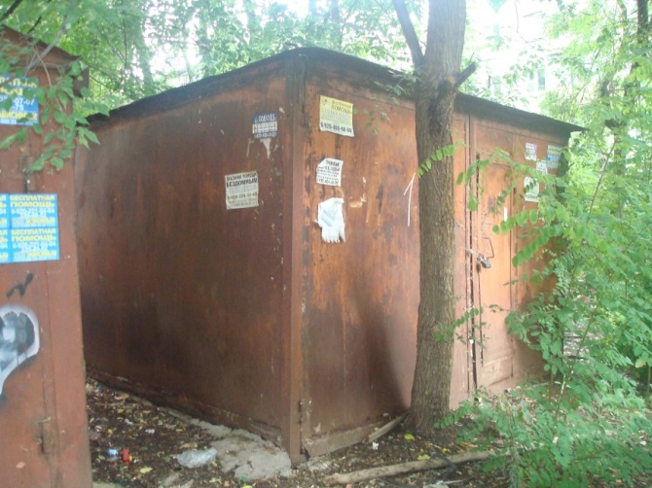 | Не выявлен
2 | Металлический гараж | Ул. Хользунова, 21а, №2 | 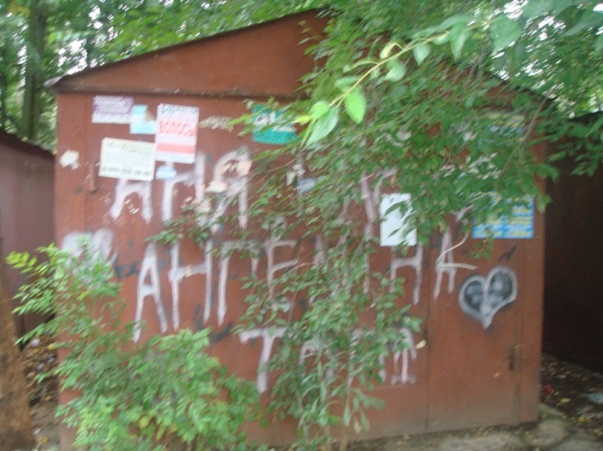 | Не выявлен
3 | Металлический гараж | Ул. Хользунова, 21а, №3 | 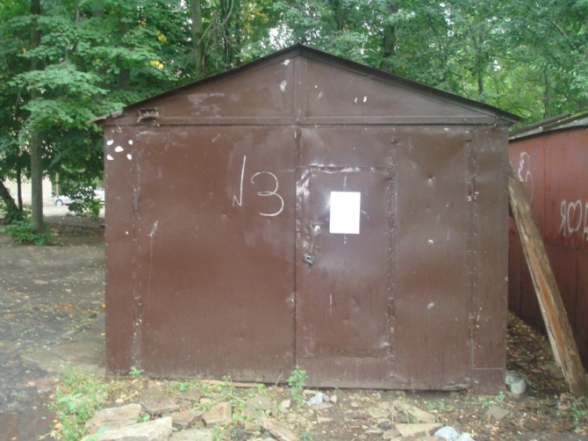 | Не выявлен

